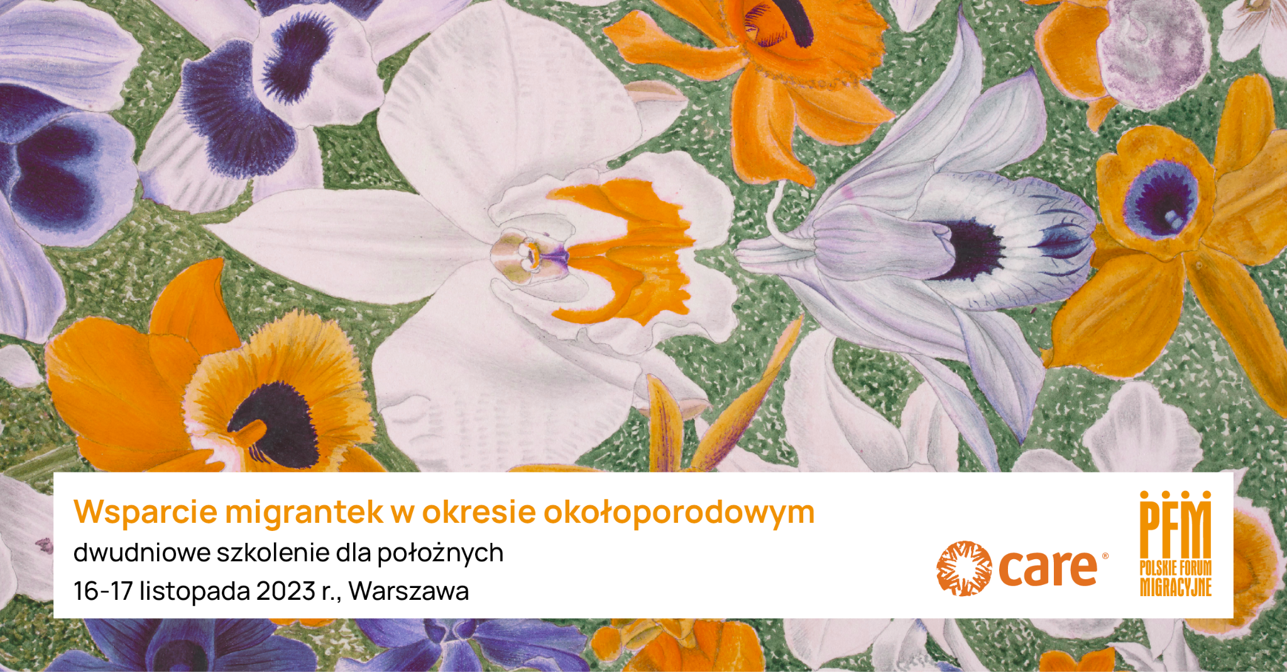Wsparcie migrantek w okresie okołoporodowym – szkolenie dla położnych i lekarzy

Fundacja Polskie Forum Migracyjne zaprasza na szkolenie dla położnych i lekarzy pracujących w publicznych szpitalach i ośrodkach zdrowia w całej Polsce.
Chcemy podzielić się wiedzą zdobytą w ramach organizowania zajęć okołoporodowych i grup wsparcia dla migrantów i migrantek. To szkolenie ma służyć wymianie dobrych praktyk i budowaniu społeczności profesjonalistów i profesjonalistek.

TERMINY: 16-17 listopada 2023, Warszawa,
*Udział w szkoleniu jest bezpłatny. Fundacja pokryje koszty transportu, wyżywienia i zakwaterowania w Warszawie.

Program szkolenia:

- Psychologiczne i społeczne konsekwencje przymusowej migracji
- Identyfikowanie depresji poporodowej i środki zapobiegawcze
- Różnice kulturowe w opiece okołoporodowej, w tym karmienie piersią i odżywianie
- Komunikacja międzykulturowa podczas porodu
- Przygotowanie do porodu w Polsce – prowadzenie międzykulturowych szkół rodzenia
- Indywidualna praca z kobietami z doświadczeniem migracji
- Budowanie sieci wsparcia – zajęcia grupowe dla migrantek

Zapisz się poprzez formularz:
https://docs.google.com/forms/d/e/1FAIpQLSdT9By9BE2VgL8W1yXVi2I4b7V1HptyWjOV3LweTNO4mO5-IQ/viewform?usp=sf_link

Szkolenie będzie prowadzone przez fizjoterapeutkę, położne i psycholożki współpracujące z Polskim Forum MIgracyjnym:

Marta Piegat-Kaczmarczyk - jestem psycholożką międzykulturową, certyfikowaną terapeutką Terapii Skoncentrowanej na Rozwiązaniach, Ambasadorką metody Kids Skills, obecnie stypendystką Traumatic Stress Studies w Trauma Research Foundation. Ukończyłam szereg szkoleń w Polsce i za granicą dotyczących pracy z traumą. Pracuję z dziećmi i rodzinami z doświadczeniem uchodźstwa, od wyjazdu na misję do Kosowa w 2000 roku. Od 15 lat w fundacji Polskie Forum Migracyjne. Prowadzę terapię dla dzieci i młodzieży po doświadczeniach uchodźstwa, traumy, przemocy, czy dyskryminacji, wspieram migrantki i uchodźczynie w kryzysach okołoporodowych, prowadzę międzykulturowe szkoły rodzenia, grupy wsparcia i warsztaty dla rodziców. Wspieram pracę zespołu psychologów zajmujących się diagnostyką dzieci przebywających w strzeżonych ośrodkach dla cudzoziemców. Z przyjemnością dzielę się swoją wiedzą i doświadczeniem podczas szkoleń, webinarów, prowadzę także zajęcia na studiach podyplomowych na UW. Jestem współautorką licznych publikacji z zakresu psychologii i edukacji międzykulturowej m.in. Inny w Polskiej Szkole, Szkoła Integracji Międzykulturowej, Cały Świat w Naszej Klasie, Wielokulturowość w opiece okołoporodowej, oraz Standardy diagnozy dzieci - uchodźców. Pracuję po polsku, angielsku i rosyjsku, oraz z tłumaczeniem na dari, arabski, sorani i inne.

Hanna Kamińska - położna. Od 8 lat współpracuję z Fundacją Polskie Forum Migracyjne. W ramach projektu "Jestem mamą w Polsce" oraz własnej szkoły rodzenia, edukuję i wspieram młodych rodziców mieszkających w Polsce, niezależnie od narodowości. Doświadczenie zdobyłam w szpitalach św. Anny w Piasecznie i św. Zofii w Warszawie. Propaguję porody domowe. Jestem mamą 5 dzieci, z czego 3 urodziłam w domu.

Małgorzata Skalska, położna i doula specjalizująca się w edukacji okołoporodowej. Od blisko 7 lat zajmuję się przygotowywaniem kobiet do porodu zarówno w formie warsztatów grupowych, jak i zajęć indywidualnych dla par. W kręgu moich zainteresowań jest szczególnie okres połogu, a także aspekty międzykulturowe w pracy z ciężarnymi. Od 2022 współpracuje w Fundacji Polskie Forum Migracyjne. Aktualnie pracuję w jednym z warszawskich szpitali klinicznych, opiekując się rodzącymi, a także młodymi mamami i noworodkami. Mówię w języku angielskim, francuskim i rosyjskim. Jestem również nauczycielką języka francuskiego oraz magistrem stosunków międzynarodowych.

Larysa Sugay - Jestem fizjoterapeutką i terapeutką NDT Bobath, edukatorką zdrowia (magister zdrowia publicznego, Uniwersytet Loma Linda, CA, USA), interwentką kryzysową oraz badaczką migracji (obecnie doktorantka na UAM w Poznaniu). Pomagam ludziom zmieniać życie na lepsze – jako fizjoterapeutka, stosując techniki rehabilitacyjne, jako edukatorka zdrowotna pokazując zalety zdrowego stylu życia, a jako badaczka prowadząc badania nad zjawiskiem migracji i udostępniając wyniki badań publiczności oraz naukowcom poprzez wystąpienia konferencyjne i publikację naukowe. Urodziłam się w Ukrainie, studiowałam w Stanach Zjednoczonych, a obecnie mieszkam w Polsce. Jako fizjoterapeutka pracuję w Fundacji Polskie Forum Migracyjne – organizacji pozarządowej pomagającej osobom ze środowisk migracyjnych w integracji ze społeczeństwem przyjmującym i moim głównym zajęciem jest opieka nad migrantami (głównie dziećmi) z zaburzeniami neurologicznymi lub urazami, a celem jest pomóc im w przezwyciężeniu traumatycznych doświadczeń i odzyskaniu lepszego zdrowia. Dodatkowo jestem członkiem zespołu badawczego CeBaM (projekt NCN), prowadzącego badanie poziomu integracji dzieci z doświadczeniem migracji w polskim systemie edukacyjnym w województwach wielkopolskim i dolnośląskim. Myślę, że to najwyższy czas, abyśmy wszyscy wykorzystali nasze umiejętności, tworząc społeczeństwo globalne lepszym miejscem dla wszystkich, a nie tylko dla wybranych ludzi.

Inna Padshakh - położna,doula. Od 2022 roku współpracuję z Fundacją Polskie Forum Migracyjne jako Edukatorka w programie kobiecym. Na podstawie swojego doświadczenia pracy położnej w Ukrainie oraz douli w Polsce wspieram migrantek w okresie okołoporodowym. W ramach projektu realizowanego przez Fundacje w Warszawie i okolicach edukuje migrantek/ow w kwestiach związanych z byciem rodzicem w Polsce, pomagam w przygotowaniu do porodu w Polskich szpitalach, wprowadzam do systemu opieki zdrowotnej w Polsce, zachęcam do współpracy z pracownikami medycznymi i integracji w nowym środowisku kulturowym jednocześnie z zachowaniem swojej identyczności. Mam pod opieką kobiet w ciąży i z małymi dziećmi w miejscach długoterminowego pobytu, centrach kryzysowych. Pracuje w języku polskim,rosyjskim,ukraińskim oraz z tłumaczeniem

Działania na rzecz kobiet w ciąży, młodych mam i dzieci z doświadczeniem uchodźstwa i migracji są realizowane przez Fundację Polskie Forum Migracyjne dzięki wsparciu CARE International in Poland.

